<基于自动驾驶图片去噪的图片社区系统>

需求规格说明书

版本 <1.0>

指导老师：刘琴 肖雄仁

修订历史记录

|  |  |  |  |
| --- | --- | --- | --- |
| **日期** | **版本** | **说明** | **作者** |
| 2023-10-22 | <1.0> | 文档初稿 | 许乐媛 蔡佳霖 |
|  |  |  |  |
|  |  |  |  |

TOC \o "1-3"

**目录**

**1. 引言 4**

1.1 编制目的 4

1.2 范围 4

1.3 参考资料 4

**2. 总体描述 4**

2.1 项目前景 4

2.2 产品功能 4

2.3 用户特征 5

2.4 约束 5

2.5 依赖与假设 5

**3. 需求描述 6**

3.1 对外接口描述 6

3.1.1 用户界面 6

3.1.2 硬件接口 14

3.1.3 软件接口 15

3.1.4 通信接口 15

3.2 功能需求 15

3.2.1 用户登录 15

3.2.2 用户注册 15

3.2.3 用户找回密码 16

3.2.4 用户找回密码 16

3.2.5 用户退出登录 17

3.2.6 用户上传图片 17

3.2.7 用户进行图片去噪或增强 17

3.2.8 用户注销账号 17

3.2.9 用户设置批量去噪或增强其中图片 18

3.2.10 用户管理上传图片 18

3.2.11 用户访问社区浏览所有人分享的图片 18

3.2.12 用户分享图片 19

3.2.13 用户下载社区图片 19

3.2.14 管理员登录 19

3.2.15 管理员审核图片 19

3.2.16 管理员查询用户信息 20

3.2.17 管理员管理用户 20

3.2.18 管理员检测系统状态 20

3.3 非功能性需求 21

3.3.1 安全性 21

3.3.2 性能 21

3.3.3 软件质量要求（易用性、扩展性、可维护性） 21

3.3.4 数据格式要求 22

# 引言

## 编制目的

本文档描述了基于自动驾驶图片去噪的图片社区系统的功能需求和非功能需求，开发人员的软件实现和验证工作都将以此为依据。

除特殊说明之外，本文档所包含的需求都是最高优先级需求。

## 范围

基于自动驾驶图片去噪的图片社区系统是一款以图像处理功能为核心业务，并提供相关社区服务的线上Web端网站，主要提供图像去噪、图像增强、图像云端储存与下载、社区分享等功能服务。

通过本网站，期望能够辅助车辆自动驾驶和行车记录仪进行图像去噪，并为用户提供简单社交与图像处理服务，提高用户对汽车软件生态的依赖，增强用户粘性，为用户带来更人性化的车辆软件服务。

## 参考资料

1. 毛新军，董威.软件工程——理论与实践[M].高等教育出版社

2. 基于自动驾驶图片去噪的图片社区系统用例文档

3. 基于自动驾驶图片去噪的图片社区系统需求分析模型

# 总体描述

## 项目前景

目前中国传统造车业属于红海产业，以“蔚小理”、比亚迪、特斯拉为代表的新兴车企纷纷入局新能源造车市场占据属于自己的市场份额并展开角逐；同时，以吉利、长安等传统车企也在积极改革尝试进入该市场，其中赛力斯更是联合华为推出问界系列大获成功——联系目前成功市场案例和企业未来布局，积极开展用户需求调查开发发现，用户对车辆的智能化需求既有车辆辅助驾驶系统（如华为的自动行驶，比亚迪的辅助校准），又有基于车辆话题开展的社交需求（如蔚来的社交俱乐部，小米的车辆软件生态绑定计划），基于上述结论推出的基于自动驾驶图片去噪的图片社区系统既能绑定车辆的自动驾驶图像采集系统和行车记录仪完成高性能实时图像去噪和图像增强，帮助行驶系统更好地处理路面信息；也能够完成图像云端备份和下载，帮助用户记录行程与道路信息，也为可能到来的交通事故提供强而有力的证据；对图像敏感信息进行模糊处理，保障用户和行人重要信息不外泄，保护社会隐私；支持用户自己上传图片进行去噪和增强，解决每个用户的个性化需求；以用户上传的图片为核心内容进行分享的社区，帮助用户记录美好生活，拓宽社交渠道，满足用户的交友与生活分享需求。

## 产品功能

SF-1：系统提供用户注册(基于邮箱)、登录、退出和注销账号功能。

SF-2：系统向用户提供上传图片与处理图片功能(包括图片去噪、图片增强)。

SF-3：系统提供相册功能，用户可以查看 (包括按时间段查询)自己上传的照片与处理过的照片，用户可以下载相册的图片，并可以删除照片。

SF-4：用户可以收藏自己在服务器的图片，收藏的图片可以单独显示。

SF-5：用户可以指定图片处理文件夹，系统会自动对文件夹内的图片去噪、增强与模糊隐私并存储到用户指定的另一个文件夹。

SF-6：用户可以在社区分享上传的图片，图片会自动模糊隐私

SF-7：管理员要审核用户分享的图片，还可以撤回用户分享的图片。

SF-8：管理员可以监测系统当前用户流量、网站日活量、网站图片总数与服务器载荷。

SF-9：管理员可以注销用户账号。

SF-10：系统对每一个用户提供个人信息管理、密码重置等功能。

## 用户特征

|  |  |
| --- | --- |
| **用户** | **特征** |
| 用户 | 此类用户可以通过浏览器使用本系统，期待通过上传图片、处理图片、管理图片等行为获得便捷的图片处理服务。他们对系统的安全性、隐私保护和技术可靠性持谨慎态度，同时关心系统的易用性和处理效果。用户需要系统具备较快的响应速度和良好的数据安全性，同时依赖稳定的网络环境。 |
| 系统管理员 | 此类用户可以通过浏览器使用本系统，期待通过有效管理图片和用户，维护社区秩序等行为，使系统保持安全稳定。他们对管理一个创新性系统持谨慎态度，但对新的工作需求非常积极。管理员注重用户隐私保护，同时关注系统性能优化和网络环境的稳定性。 |

## 约束

CON1：系统将部署到服务器上，用户可以在PC端通过http协议访问

CON2：在开发中，开发者要提交设计描述文档和测试报告

CON3：项目使用git进行版本控制

## 依赖与假设

AS1：具有能上网的电脑主机或手机设备。

AS2：系统需要联网使用。

AS3：用户能熟练使用计算机，且具有使用社交平台的基础操作能力。

AS4：用户需提供个人信息（至少邮箱）才能使用系统。

AS5：为系统提供特定的web浏览器，若无该浏览器需要下载。

AS6：系统的运行需要必要的且能够满足系统运行条件的硬件环境和通讯环境，不合适的硬件环境和通讯环境将会影响系统的性能。

AS7：行车记录仪和车辆图像采集设备的拍摄间隔不少于1ms且以JPG或者PNG格式保存

# 需求描述

## 对外接口描述

### 用户界面

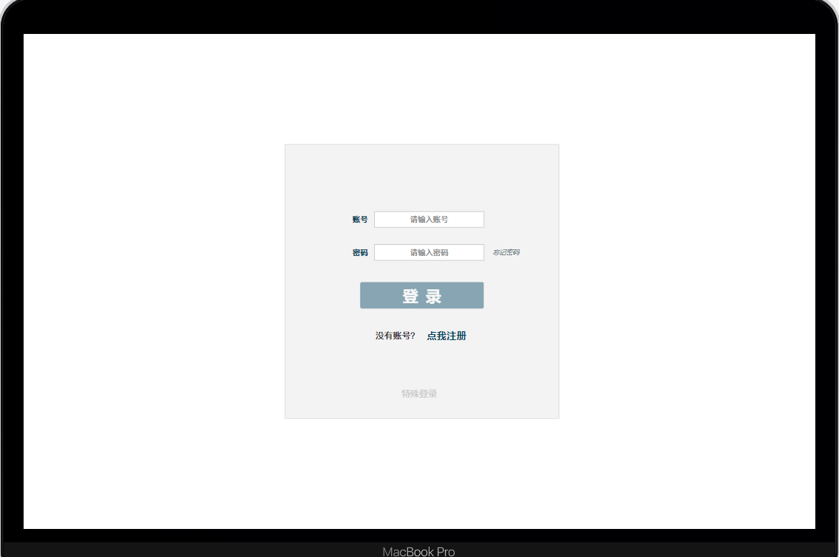

图3.1.1-1 登录界面

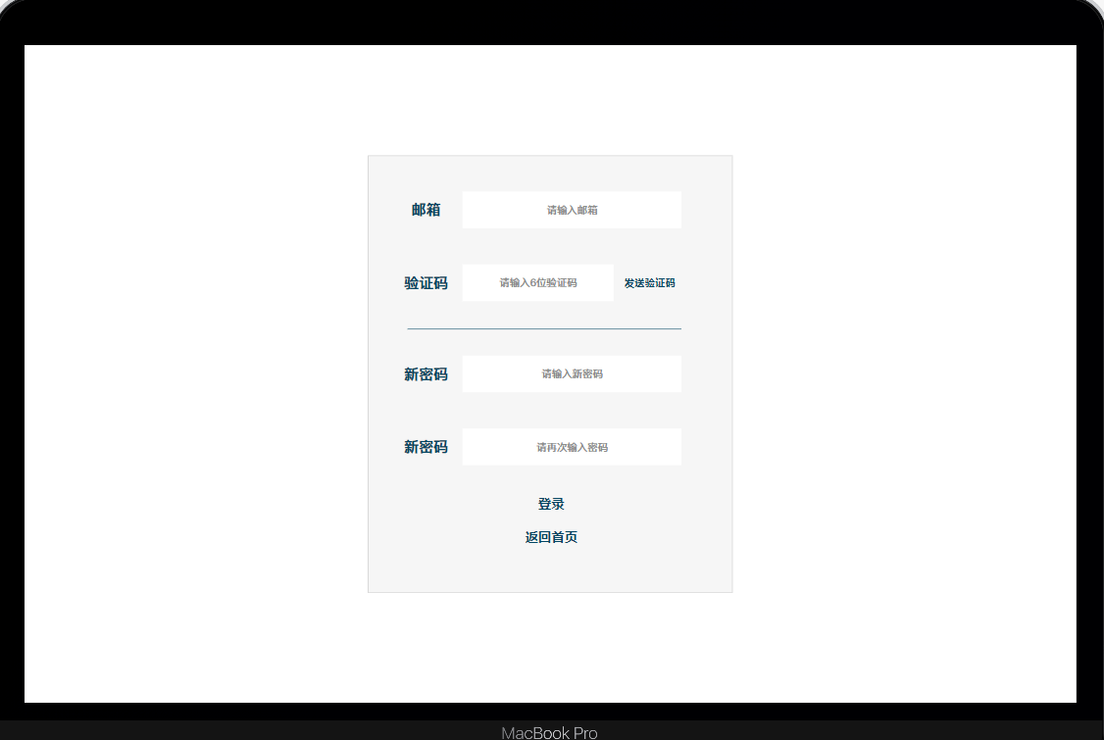

图3.1.1-2 找回密码界面

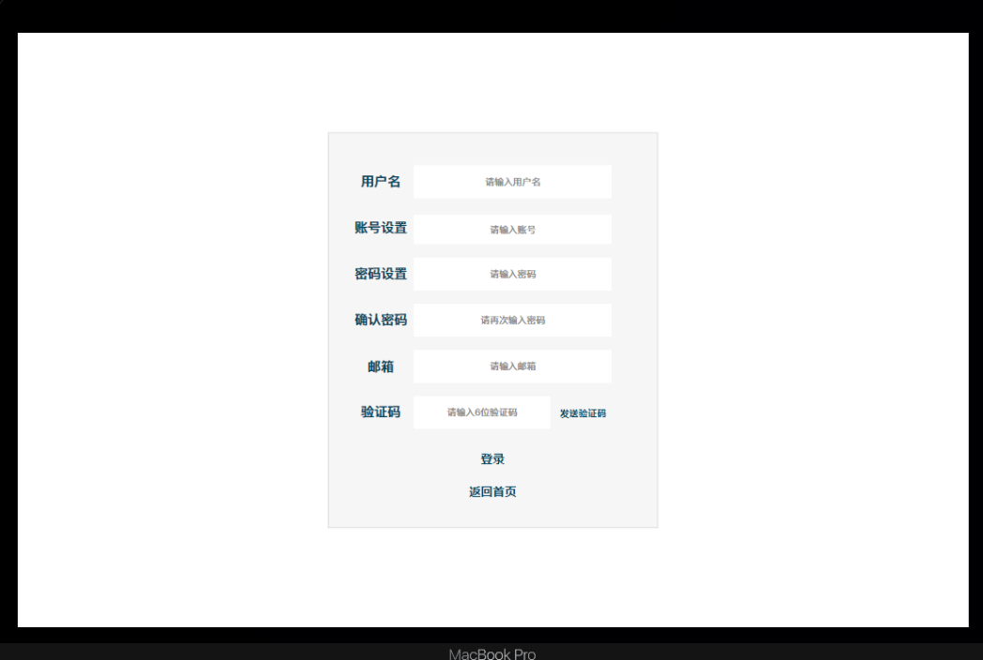

图3.1.1-3 注册界面

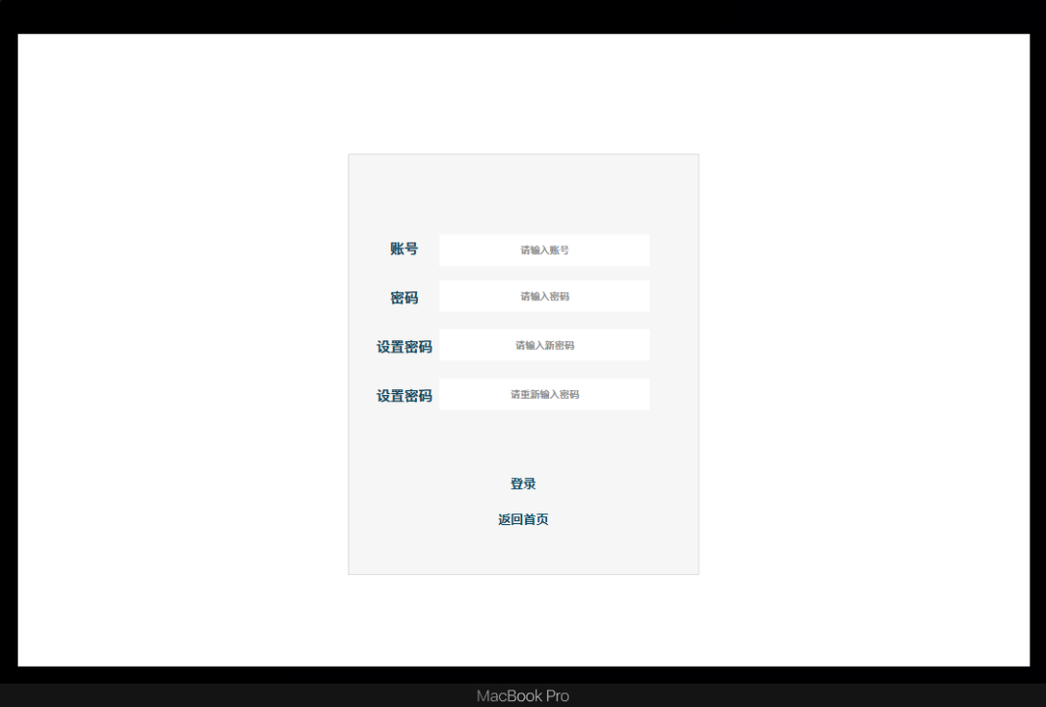

图3.1.1-4 修改界面

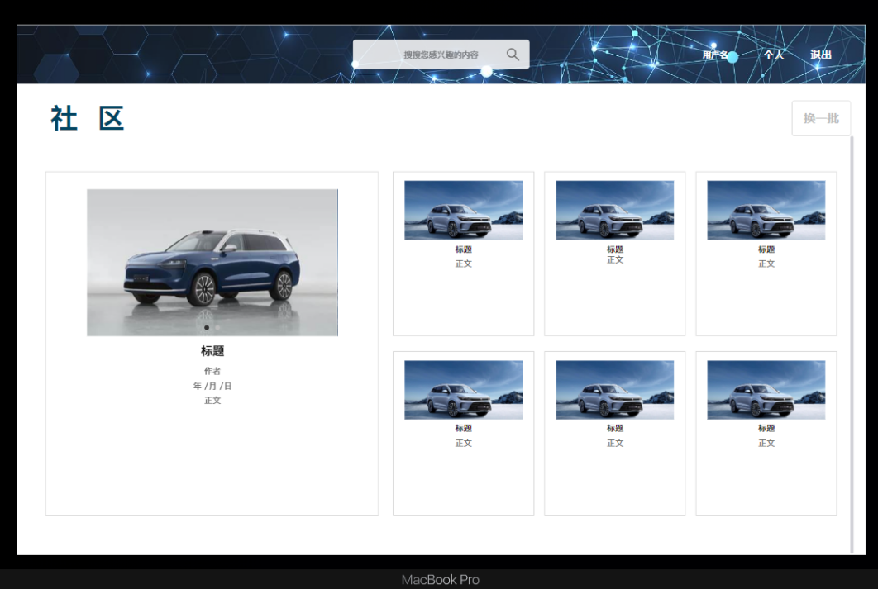

图3.1.1-4 社区首页

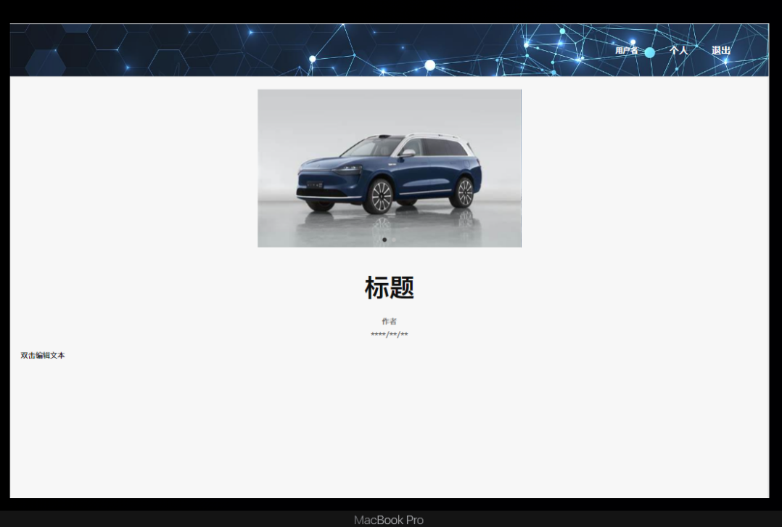

图3.1.1-5 浏览用户分享

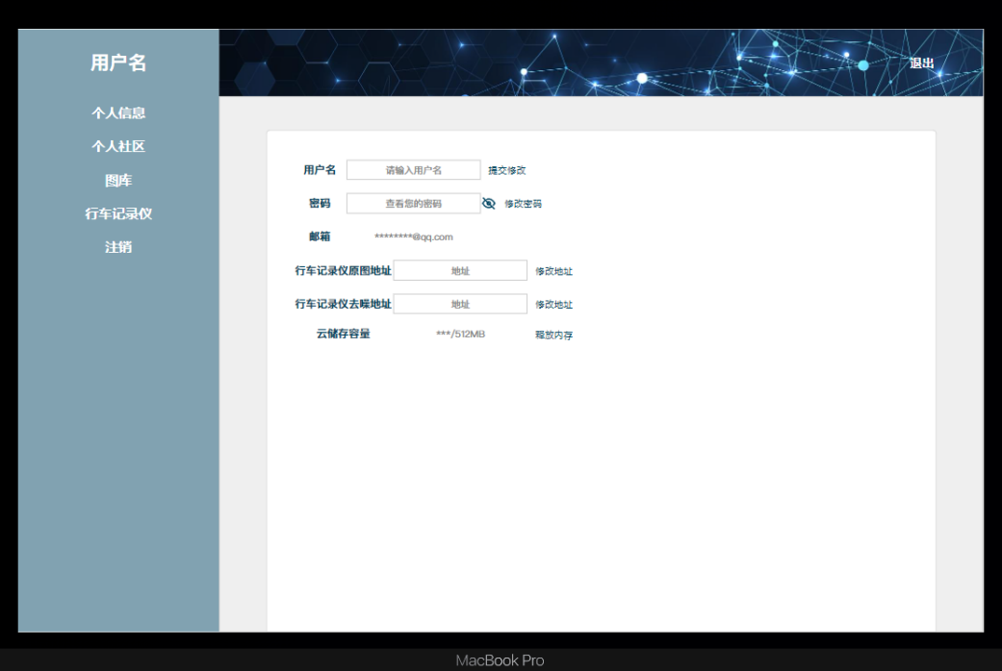

图3.1.1-6 个人信息

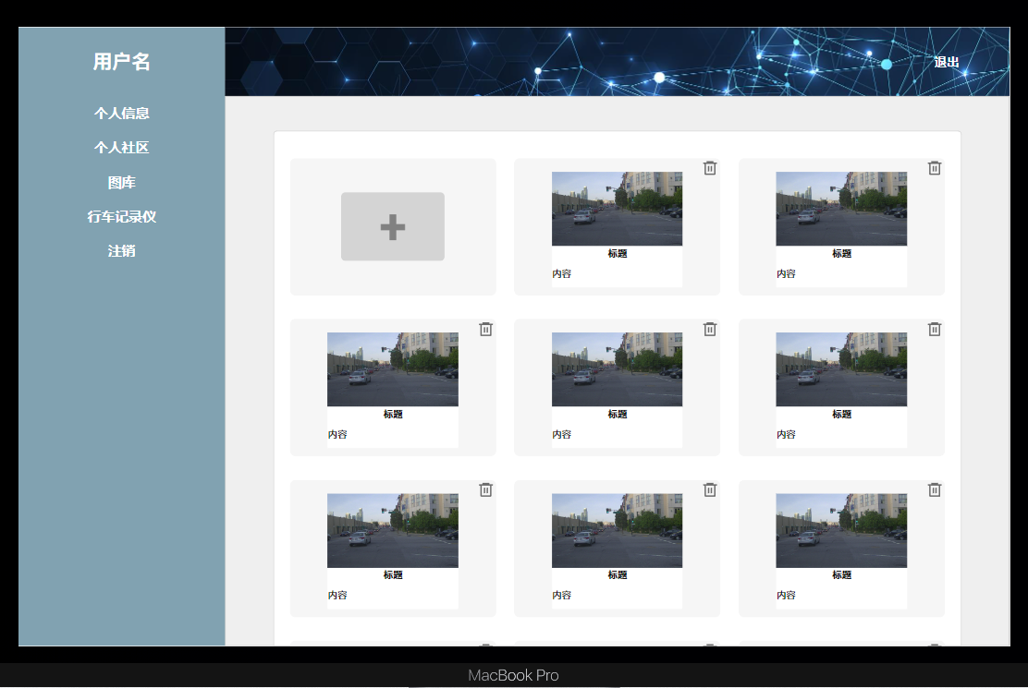

图3.1.1-7 个人社区

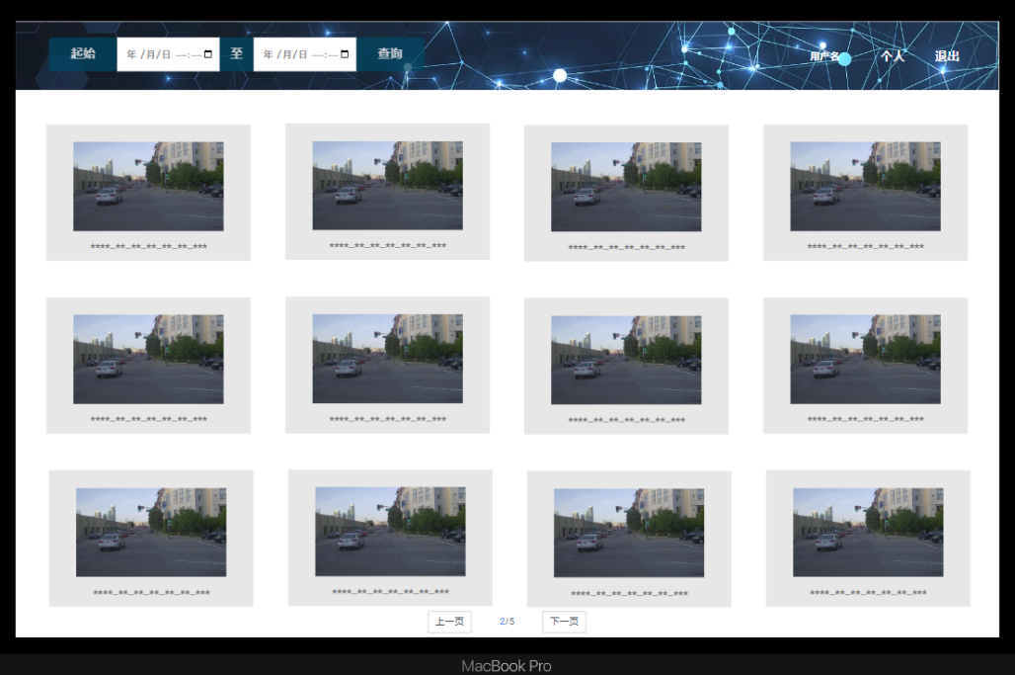

图3.1.1-8 行车记录仪

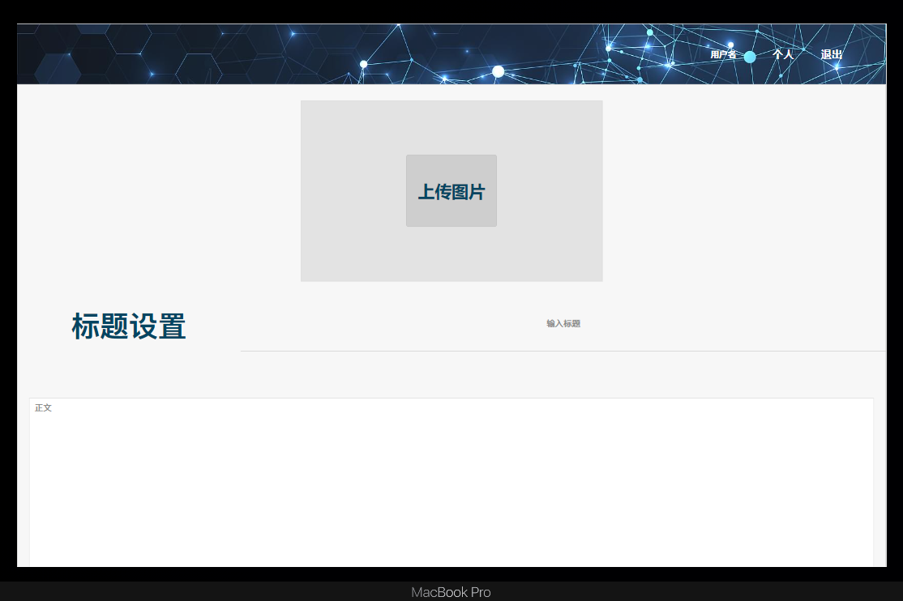

图3.1.1-9 创建分享

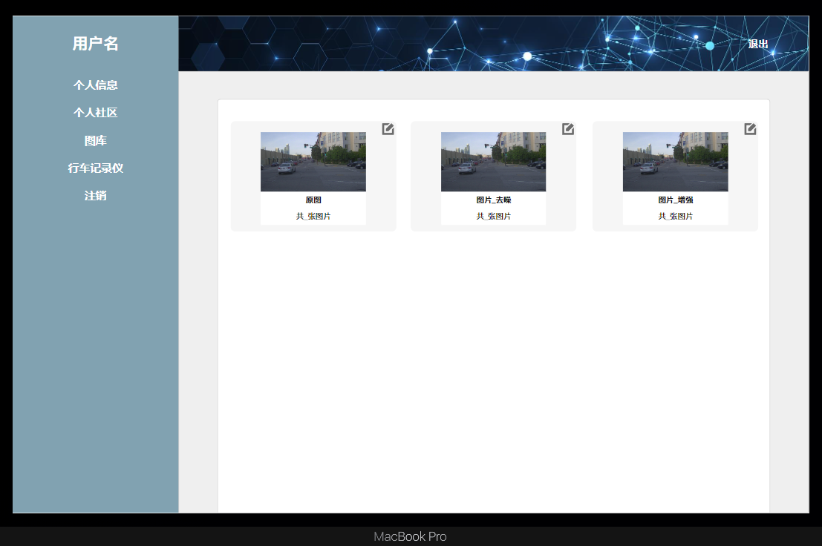

图3.1.1-10 图库

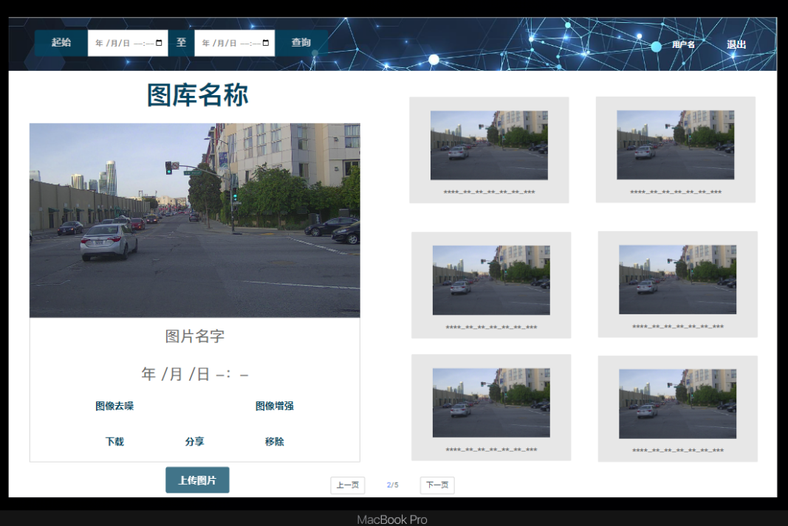

图3.1.1-11 图库浏览

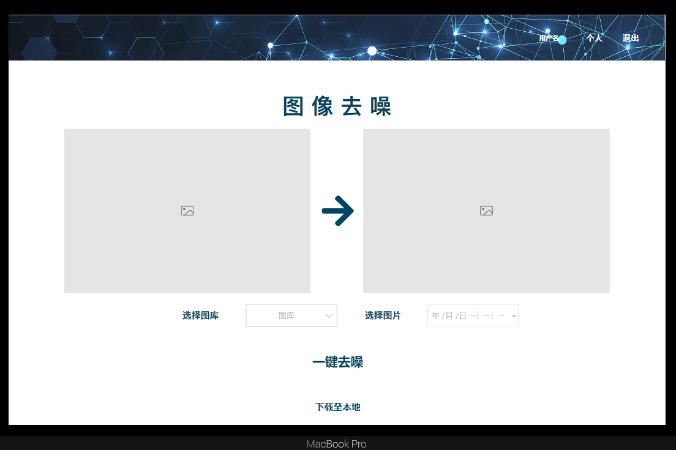

图3.1.1-12 图像去噪

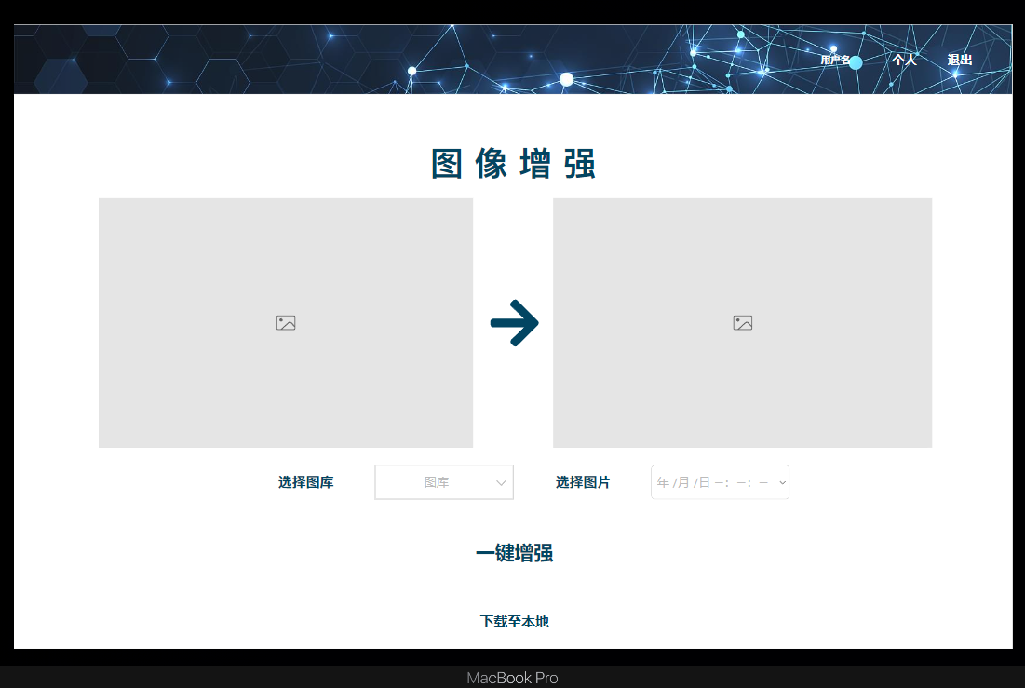

图3.1.1-13 图像增强

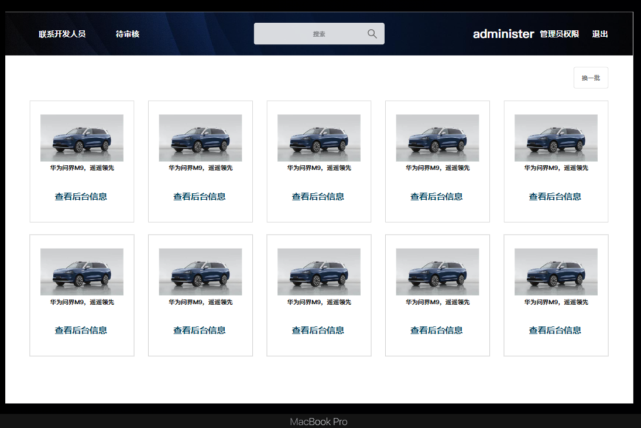

图3.1.1-14 管理员社区首页

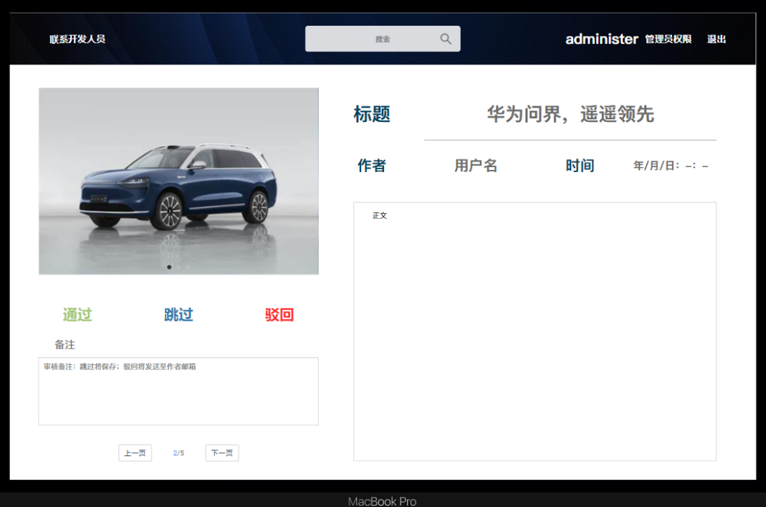

图3.1.1-15 审核分享

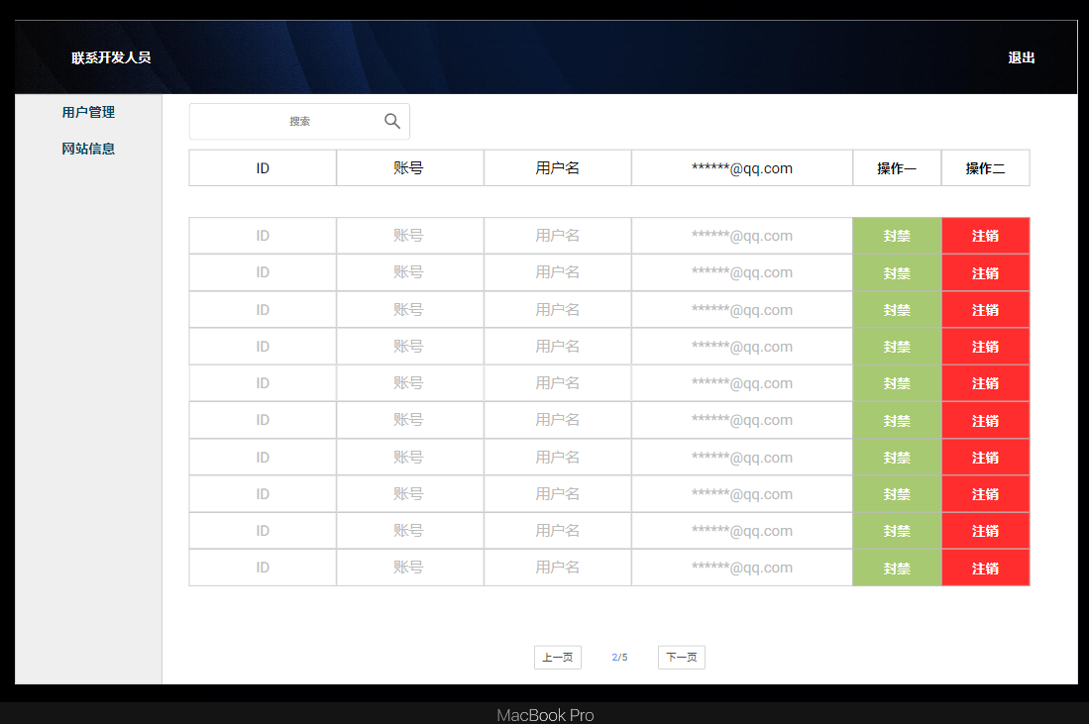

图3.1.1-16 用户管理

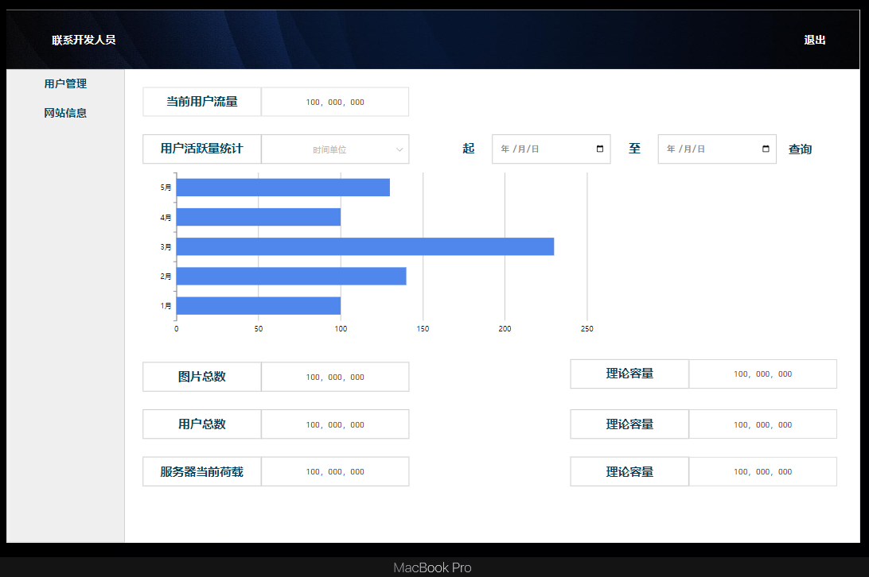

图3.1.1-17 平台信息

### 硬件接口

1. 开发所需硬件环境：服务器，客户端，以太网连接。

2. 运行所需硬件环境：基于SSM架构，需要server端提供服务器和满足需求的带宽、域名，以及运行服务器的供电需求，可供通信的邮件网络。

### 软件接口

1. 采用MySQL数据库，服务器必须安装MySQL数据库

2. 采用python3.11.0开发，服务器必须安装支持python3.11.0环境的解释器

3. 采用JDK8环境开发，服务器必须安装支持JDK8环境的Java环境

4. 采用pytorch及其相关python包，服务器必须安装所有python包

5. 后端采用SSM框架，前端采用VUE2

### 通信接口

Https和http协议进行通信

## 功能需求

### 用户登录

* 基本流程：

用户选择账号密码登录，需输入正确的用户名、密码，然后点击登录，用户登录网站。用户登录网站后，进入系统图库浏览页面。

* 分支流程：

1a. 系统检测到用户输入的账号或密码与注册信息不匹配

1b. 系统提示用户输入正确的账号和密码

2a. 系统检测到用户未输入账号或密码

2b. 系统提示用户输入账号和密码

3a. 系统检测到用户输入的账号或密码不符合格式要求

3b. 系统显示相应的格式要求给用户

3c. 用户按照格式要求重新输入账号或密码

4a. 用户点击忘记密码选项

4b. 系统跳转至密码重置页面，提示用户通过关联邮箱进行密码重置操作

* 数据需求：

1.账号

2.密码

### 用户注册

* 基本流程

用户首先在注册界面输入所需的用户名、账号、密码、确认密码以及邮箱。随后，用户在注册界面获取相应邮箱的验证码并在注册界面输入验证码。系统对用户提交的信息进行验证，确保信息符合规范。当验证通过时，系统会提示用户注册成功。

* 分支流程

1a. 系统检测到两次输入的密码不匹配

1b. 系统提示用户确认密码需要与初始输入的密码相匹配

1c. 用户重新输入密码并确认

2a. 系统检测到用户名、账号或密码不符合格式要求

2b. 系统显示相应的格式要求给用户

2c. 用户按照格式要求重新输入用户名或密码

3a. 系统检测到输入的邮箱已经注册过账号

3b. 系统提示用户该邮箱已被注册，请使用另一个邮箱或通过找回密码找回账号

4a. 系统验证用户输入的验证码与系统生成的验证码不匹配

4b. 系统提示用户重新获取并输入正确的验证码

4c. 用户重新获取验证码并输入正确验证码

* 数据需求：

1.邮箱号

2.账号

3.密码

4.确认密码

5.验证码

### 用户找回密码

* 基本流程：

用户在找回密码界面输入账号和邮箱信息。随后，用户设置新密码并确认新密码。用户通过邮箱获取的验证码，并在系统要求的输入框内输入验证码。系统对用户提交的信息进行验证，当验证成功时，系统会提示用户重置密码成功。

* 分支流程：

1a. 系统检测到用户输入的邮箱未关联到任何账号

1b. 系统提示用户输入与其账号关联的邮箱地址

2a. 系统检测到用户输入的验证码与发送到邮箱的验证码不匹配

2b. 系统提示用户重新获取并输入正确的验证码

3a. 系统检测到用户两次输入的新密码不一致

3b. 系统提示用户确保两次输入的新密码相同

4a. 系统检测到用户未完成所有必填字段的输入

4b. 系统提示用户完成所有必填字段的输入

5a. 系统检测到用户输入的账号不符合格式要求

5b. 系统显示相应的格式要求给用户

5c. 用户按照格式要求重新输入账号

* 数据需求：

1.邮箱号

2.账号

3.验证码

4.新密码

5.确认密码

### 用户找回密码

* 基本流程：

用户在找回密码页面输入其账号和关联的邮箱地址。随后，用户设置新的密码并确认。用户通过电子邮箱获取的验证码需在系统要求的输入框中输入。系统会对用户提供的信息进行验证，如果验证通过，则系统会显示密码重置成功的提示信息。

* 分支流程：

1a. 系统检测到用户输入的原密码与当前密码不匹配

1b. 系统提示用户重新输入正确的原密码

2a. 系统检测到用户两次输入的新密码不一致

2b. 系统提示用户确保两次输入的新密码相同

3a. 系统检测到用户未完成所有必填字段的输入

3b. 系统提示用户完成所有必填字段的输入

4a. 系统检测到用户输入的密码不符合格式要求

4b. 系统显示相应的格式要求给用户

4c. 用户按照格式要求重新输入密码

* 数据需求：

1.原密码

2.新密码

3.确认密码

### 用户退出登录

* 基本流程：

当用户点击退出登录按钮后，系统会要求用户进行二次确认。若用户确认退出登录操作，系统将执行退出操作并显示退出登录成功的提示信息。

* 分支流程：

1a. 用户在二次确认退出登录时选择取消

1b. 系统保持用户登录状态，不执行退出登录操作

* 数据需求：无

### 用户上传图片

* 基本流程：  
   用户在图库中点击上传图片按钮，并从本地文件夹选择所需上传的图片。随后，用户点击确认按钮，触发系统将所选图片存储至云服务器，并将其展示在用户的图库中。
* 分支流程：无
* 数据需求：

1.jpg或png格式的图片

### 用户进行图片去噪或增强

* 基本流程：

用户在图库中点击指定图片后选择图片去噪选项。随后，用户可以从提供的去噪方法中选择一种进行处理。系统接收用户的请求，进行图片去噪操作，并将去噪前后的对比结果返回给用户。系统会自动将处理后的图片存入“图片_去噪”图库。

* 分支流程：

1a.用户点击图片增强

1b.系统接收用户请求，进行图片增强并将增强前后对比返回给用户

1c.系统自动将去噪后图片存入“图片_增强”图库

* 数据需求：无

### 用户注销账号

* 基本流程：

当用户点击注销账号按钮后，系统会要求用户输入其密码。用户确认输入密码后，系统会再次要求用户确认注销操作。一旦用户完成这些步骤，系统将对用户提供的信息进行验证。如果验证通过，系统会显示账号注销成功的提示信息，退回到最初的登录界面。

* 分支流程：

1a. 系统验证用户输入的密码与当前账号的密码不匹配

1b. 系统提示用户重新输入正确的密码

2a. 用户在二次确认注销账号时选择取消

2b. 系统维持用户账号的状态，不执行账号注销操作

* 数据需求：

1.密码

### 用户设置批量去噪或增强其中图片

* 基本流程：

用户在图库中可以进行多选操作，选中多张图片后点击图片去噪按钮。接着，用户可以从提供的去噪方法中选择一种进行批量处理。系统会接收用户的请求，并进行图片的批量去噪操作。处理完成后，系统将自动将去噪后的图片批量存储至“图片_去噪”图库中。

* 分支流程：

1a.用户点击图片增强

1b.系统接收用户请求，进行图片批量增强

1c.系统自动将去噪后图片存入“图片_增强”图库2b. 系统维持用户账号的状态，不执行账号注销操作

* 数据需求：无

### 用户管理上传图片

* 基本流程：

用户在图库界面浏览自己上传过的所有图片，然后选择需要删除的图片。用户确认删除操作后，系统会进行核实，并执行所选图片的删除操作。

* 分支流程：

1a. 用户在二次确认删除图片时选择取消

1b. 系统不执行图片删除操作

2a.用户为需要收藏的图片点击收藏

2b.图片收藏成功

3a.用户选择需要更改图片名的图片

3b.用户输入新名字并按下确认

3c.图片改名成功

4a.用户选择需要添加标签的图片

4b.用户输入标签名并按下确认

4c.图片增加标签成功

* 数据需求：

1.标签名

### 用户访问社区浏览所有人分享的图片

* 基本流程：  
   用户进入社区页面后，可以点击所希望查看的图片。系统会显示该图片的上传标题、上传时间、上传用户信息以及图片样式。
* 分支流程：无
* 数据需求：无

### 用户分享图片

* 基本流程：

用户可以选择图片分享创建功能，随后在图库中选择需要分享的图片并上传，同时填写相关标题。用户也可以根据自身需求填写正文。确认填写完毕后，用户提交图片分享请求。用户提交图片分享后，可以随时在个人社区中查看审核流程。分享内容会被推送给管理员进行审核，若审核通过，用户的分享将成功发布。

* 分支流程：

1a. 系统检测到用户在上传图片分享时没有填写标题

1b. 系统提示用户填写标题，并确保标题不为空

2a. 管理员对分享进行审核后驳回了用户的分享请求

2b. 系统通知用户分享失败，用户可在审核流程中查看分享失败的原因

* 数据需求：

1.图库中的图片

2.分享标题

3.正文（可选）

### 用户下载社区图片

* 基本流程：

用户在社区中选择特定图片并点击下载按钮，随后系统会要求用户进行二次确认。一旦用户确认下载操作，系统将接收请求并提供相应的图片流下载服务。

* 分支流程：

1a. 用户在二次确认下载图片时选择取消

1b. 系统不执行图片下载操作

* 数据需求：无

### 管理员登录

* 基本流程：

管理员输入正确的账户和密码后，点击登录按钮。若输入的账户和密码正确，系统会验证通过并使管理员登录成功，随后进入管理员界面。

* 分支流程：

1a.用户输入的账户/密码错误

1b.系统显示登录失败

2a.用户未输入账户/密码

2b.系统界面显示不能为空

3a.账号，密码格式错误

3b.系统界面显示格式不正确，请重新输入

4a.点击忘记密码

4b.跳转到找回密码界面因

* 数据需求：

1.账号

2.密码

### 管理员审核图片

* 基本流程：

管理员点击待审核按钮后，系统界面会跳转到审核界面并加载需要审核的多张图片。管理员对图片进行审核操作，若审核通过，系统会提示完成图片审核。

* 分支流程：

1a．管理员驳回

1b．图片申请打回，图片发送作者邮箱，提示用户可进行修改后重新申请审核

2a.管理员跳过

2b.图片保存，等待下一次审核

3a.管理员未审核完图片

3b.图片保存，等待下一次审核

4a.返回首页

4b.点击返回回到首页

* 数据需求：

1.用户申请

### 管理员查询用户信息

* 基本流程：

管理员选择管理员权限按钮后，系统会跳转到相应界面。在界面中，管理员点击用户管理按钮，然后根据关键字查询所需的用户信息。系统将根据查询结果显示相应的用户信息。

* 分支流程：

1a．用户信息输入错误

1b．显示该用户不存在

2a.返回首页

* 数据需求：

1.查询关键字

### 管理员管理用户

* 基本流程：

在确认了用户身份后，管理员可以选择对用户进行注销、封禁或解封等三项可选操作。一旦操作完成，系统会提示操作成功。

* 分支流程：

1a．返回首页

1b．点击返回回到首页

2a.点击不同的按钮

2b.系统提示不同的弹出框

3a.用户未被封禁，管理员点击解封按钮

3b.提示未被封禁

* 数据需求：无

### 管理员检测系统状态

* 基本流程：

管理员点击管理员权限按钮后，系统会跳转到相应界面。管理员可以点击网络信息按钮来获取用户总数、图片总数、服务器荷载等相关数据。管理员可以输入时间段来查询特定时间的用户流量和用户活跃量数据。一旦操作成功，系统将显示当前的系统状态信息。

* 分支流程：

1a．输入时间格式错误

1b．显示格式错误

2a.输入时间段错误

2b.显示输入错误时间段

3a.回到首页

3b.点击返回回到首页

* 数据需求：

1.时间段

## 非功能性需求

### 安全性

1.图像数据隐私保护： ①地理位置隐私保护： 系统需要确保拍摄的图片不会泄露用户的地理位置信息，尤其是对于车辆行驶路线和目的地等敏感地理位置信息的保护。②车辆识别信息保护： 如果图片中包含车辆的识别信息，系统应该采取措施保护车辆隐私，防止车牌号码或其他能够唯一识别车辆身份的信息被泄露或滥用。③行驶事件隐私保护： 如果图片捕捉到了特定的行驶事件，例如交通事故、违章行为等，系统需要保护涉及的个人或车辆隐私，避免这些敏感事件信息被不当使用或泄露。

2.用户账号密码安全存储： 确保用户账号密码等敏感信息得到安全存储，使用加密技术加强数据保护，防止账号密码泄露或被黑客攻击。

3.访问控制与身份验证： 系统需要建立严格的访问控制机制和身份验证流程，以确保只有经过授权的用户才能访问和管理相关数据和功能。

### 性能

1.本系统由于预期数据规模较大，为保证（尤其是数据查询时的）用户体验，需控制各功能响应时间在10s以下，或通过加载动画、弹窗提示等方式及时响应用户操作。

2.对于图像去噪、图像增强功能，要求对于加入的噪点较多，质量较差的图像，进行处理后的图片的质量应该明显增强

### 软件质量要求（易用性、扩展性、可维护性）

**可维护性：**

Modifiability1：系统应该具备足够的灵活性和模块化设计，以便在14天内让3名开发人员能够增加一个功能模块。系统的架构应该支持模块的快速集成和部署。

Modifiability2：针对一般认证或实名认证方式的修改，系统应该提供简单易懂的接口和文档，以便在3天内让2名开发人员能够快速地进行相关修改。系统的认证模块需要具备良好的可定制性和扩展性。

**易用性：**

Usability1：系统应该支持用户使用模糊查找功能来搜索订单，并确保匹配实际内容的准确率达到90%以上。搜索功能需要提供友好的用户界面和搜索结果展示，以提高用户的搜索效率和准确性。

Usability2：用户添加图片时，系统应该提示用户本地图库的路径，以便用户能够快速准确地选择需要上传的图片。系统需要提供清晰明了的操作指引，以确保用户能够轻松地完成图片上传操作。

**可靠性：**

Reliability1：系统应该对评论长度进行限制，以确保评论内容符合系统规范并避免出现过长或过短的评论。系统应提供明确的字符限制提示，以保证评论长度的控制。

Reliability2：系统对支付平台的支持应该有所限制，确保所支持的支付平台符合安全性和可靠性标准，并且能够保障用户支付信息的安全。

Reliability3：系统对发布图片的大小和数量应该有所限制，以确保系统的稳定性和性能表现。系统需要对图片上传进行控制，防止过大或过多的图片上传导致系统负载过重。

### 数据格式要求

Format1：用户编辑的文本内容代码采用 UTF-8 的编码格式 。

Format2：用户上传的图片不可以是 gif 等动图格式，需要是jpg/png格式。